**Recomendaciones para trabajar con JUnit 4 y 5 en Netbeans**

Recomendación 1. Crear el Test a partir de una Clase

1. Deben crear primero la Clase que se va a implementar, aunque sea en blanco
2. Deben crear el test para la clase que tienen en blanco

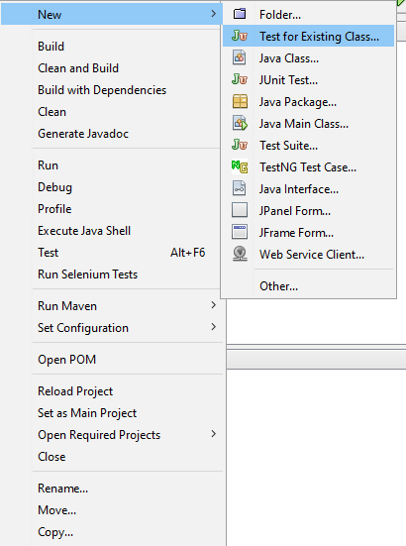

Recomendación 2. Crear el Test

1. Debe crearse un paquete espejo igual al del código fuente
2. Debe crearse la clase de prueba con el sufijo Test

Recomendación 3. Cuando no les corra Test para Packages o el Proyecto deben agregar una acción para probar Project Test.

1. Click derecho en el proyecto y le dan propiedades

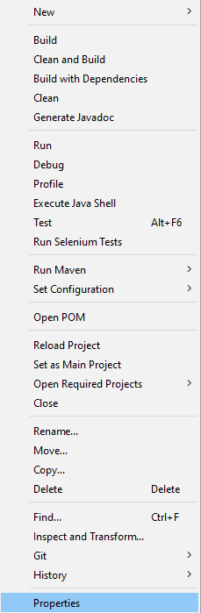

1. Van a “Actions” y seleccionan Test Project y fijan Execute-Goals test-compile surefire:test

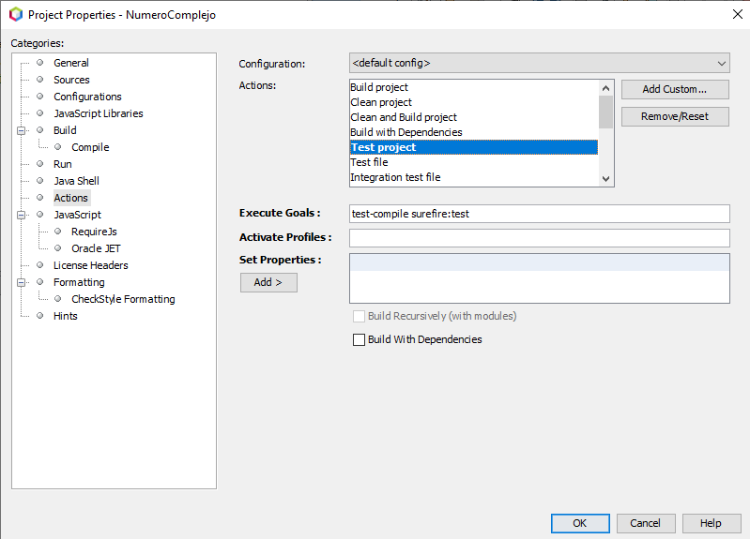

Recomendación 4. Si van a trabajar con JUnit5 (les pasé el proyecto) entonces deben agregar al POM este plugin para que pueda hacer uso de @EachBefore, @EachAfter etc.

<build>

<plugins>

<plugin>

<artifactId>maven-surefire-plugin</artifactId>

<version>2.19.1</version>

<dependencies>

<dependency>

<groupId>org.junit.platform</groupId>

<artifactId>junit-platform-surefire-provider</artifactId>

<version>1.1.0</version>

</dependency>

</dependencies>

</plugin>

</plugins>

</build>